

ISLAS GRIEGAS salto de Islas
PLAN D
10 dias/09 noches
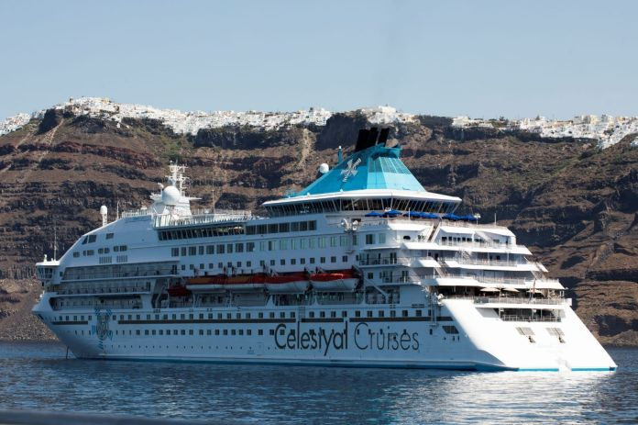
Ofrecemos la posibilidad de recorrer algunas de las principales islas Griegas que fueron centros culturales de la antigüedad y que conservan vestigios de grandes edificaciones que aun hoy nos maravillan , algunas otras ofrecen con sus formaciones volcánicas sitios naturales y pueblos construidos de forma sinigual, sin olvidar su ambiente gastronómico, nocturno y de compras . Esta opción es perfecta para aquellos que prefieren dormir en cada isla y no quieren dejar de disfrutar una travesia en crucero, lo mejor de las dos opciones en un solo recorrido .
Salidas: Miercoles
INCLUYE CRUCERO
5 DIAS

De Marzo 27 a 30 de Octubre 2024
Minimo 2 personas viajando juntas

Día 01. Mie: ATENAS
A su llegada, será recibido y trasladado al hotel elegido. Resto del día libre.
Día 02. Jue: ATENAS
Desayuno. Por la mañana, visita panorámica del Centro Neoclásico de Atenas: Parlamento, Universidad, Biblioteca y Academia Nacional, Palacio Ilion, Templo de Zeus, Puerta de Adriano, Estadio Panatenáico y otros muchos míticos monumentos. Finalizada la panorámica, visita a la espectacular Acrópolis. Tarde libre. Alojamiento.

Día 03. Vie: ATENAS / MYKONOS
Desayuno. Temprano por la mañana, traslado al puerto de Pireo para embarcar en el ferry con destino Mykonos (recorrido 5 horas). Llegada y traslado al hotel elegido. Alojamiento.
Día 04 y 05 Sab y Dom: MYKONOS
Desayuno. Días libres en la isla de Mykonos, famosa por sus maravillosas playas, casas blancas, tiendas internacionales e increíble vida nocturna. Alojamiento.
Dìa 06 Lun: MYKONOS *crucero * o
Desayuno. Mañana libre, por la tarde traslado al puerto para embarcar en el crucero de 5 días, por las islas griegas y Turquía. Cena y noche a bordo
Dìa 07 Mar: KUSADASI / PATMOS o
Hoy el primer puerto es Kusadasi. El puerto donde se encuentra la antigua ciudad de Éfeso Pueden tomar excursión (opcional) a una de las ciudades mejor conservadas de las excavadas hasta hoy. A continuación, llegada a la isla de Patmos, y excursión (opcional) al Monasterio de San Juan y la Gruta donde escribió el libro de la Revelación. Pension completa y noche a bordo.
Dia 08 Mié: RODAS o
Día entero en la hermosa isla de Rodas, también conocida como “la isla de las rosas”. Posibilidad de tomar excursión (opcional) que incluye la Acrópolis de Lindos, panorámica a la zona moderna de la ciudad y paseo por la ciudad Medieval recorriendo el Palacio de los Caballeros Medievales y la calle de los Caballeros. Pension completa y noche a bordo.
Dìa 09 Jue: HERAKLION / SANTORINI o
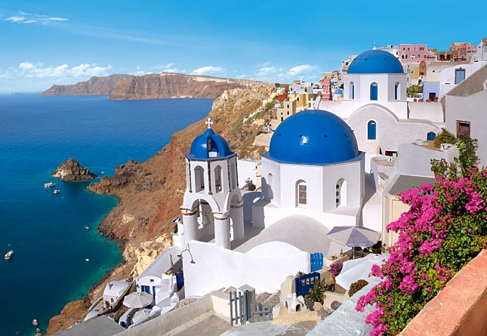
Desayuno. El primer puerto de hoy es Heraklion en Creta. Visita (incluida) al Palacio de Knosos, el centro de la civilización Minoica, Después del almuerzo seguiremos hacia la mágica isla de Santorini, señalada por muchos como “El Continente Perdido de la Atlántida”. Excursión (opcional) al pintoresco pueblo de Oía de cúpulas Azules, maravillosos paisajes y una de las mejores puestas del sol del mundo. Pension completa y noche a bordo

Dìa 10 Vie: LAVRION/ ATENAS AEROPUERTO
Regreso al puerto de Lavrion temprano por la mañana. Desembarque y traslado al aeropuerto para tomar el vuelo de regreso (Vuelo posterior a las 14:00 hrs).
FIN DE NUESTROS SERVICIOS
PRECIOS POR PERSONA:
HOTELES TURISTA SUPERIOR
MARZO A MAYO/OCT JUNIO-SEPTIEMBRE JULIO/AGOSTO
En habitación doble: USD 1.774.00 USD 1.920.00 USD 2.120.00
Supl. individual: USD 955.00 USD 1.100.00 USD 1.275.00
HOTELES PRIMERA
MARZO A MAYO/OCT JUNIO-SEPTIEMBRE JULIO/AGOSTO
En habitación doble: USD 1.984.00 USD 2.195.00 USD 2.355.00
Supl. individual: USD 1.065.00 USD 1.365.00 USD 1.380.00
TASAS DE EMBARQUE Y PROPINAS A BORDO: USD 195.oo Netas

SUPLEMENTOS:
TEMPORADA MEDIA: A partir de 24 de Abril hasta 21 de Agosto
+ Octubre 02 a 23: USD 200.00
TEMPORADA ALTA: A partir de Agosto 28 a 25 de Septiembre: USD 305.00
+GASTOS BANCARIOS 2%

Hoteles previstos o similares:
TURISTA SUP. PRIMERA
ATENAS DORIAN INN POLIS GRAND
CRUCERO CELESTYAL CRUISE (Cabina Interior)
MYKONOS GIANNOULAKI YIANNAKI HOTEL

EL TOUR INCLUYE:
• 2 noches alojamiento en Atenas
• Alojamiento en Mykonos 3 noches
• Crucero de 5 días/4 noches por las islas griegas y Turquía en pensión completa (basado en la categoría más económica en cabina interior IA)
• Paquete de bebidas ilimitadas durante el crucero y 1 excursion en tierra durante en el crucero (indicada como incluida en el itinerario)
• Medio día visita de la ciudad de Atenas en servicio regular con guía de habla hispana.
• Entradas a los sitios históricos durante las excursiones guiadas
• Billetes de ferry Atenas/ Mykonos clase turista

• Desayuno diario
• Todos los traslados según el itinerario
• Tarjeta básica de viaje + amparo sobre gastos de cancelación y/o interrupción (aplican condiciones de producto) – 74 años

EL PRECIO NO INCLUYE;
Tiquetes aéreos nacionales ni internacionales
Visados
Gastos de propinas a guías, choferes, maleteros, etc.
Bebidas con las comidas
Tasas de estancia en Grecia (pago directo en cada hotel)
En general ningún servicio que no esté claramente estipulado en el presente itinerario

NOTAS GENERALES A TENER EN CUENTA:
Cualquier referencia que se haga a precios, tarifas o cotizaciones, está sujeta a la confirmación por parte de la aerolínea, hoteles y operador.
** Estos precios no aplican en época de ferias, congresos y eventos especiales.
- 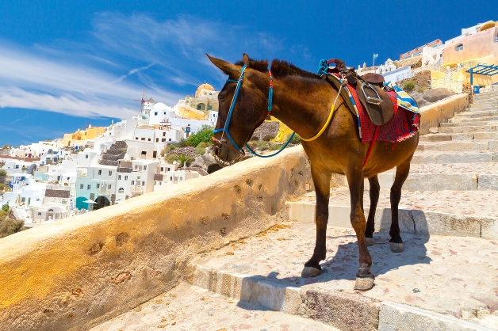

DEPOSITO:
Para realizar reservas en firme se requiere un depósito del 30% del valor total de la cotización por persona y cuyo valor será abonado al pago total.

VISAS REQUERIDAS:
Para los ciudadanos colombianos No necesitan visa para este viaje
LOS PAISES INTEGRANTES DEL PACTO SCHENGEN NO EXIGEN VISADO A LOS COLOMBIANOS EL PERSONAL DE INMIGRACION CONCEDE EL PERMISO SEGÚN SU CRITERIO LOS PASAJEROS DEBEN LLEVAR DOCUMENTACION QUE DEMUESTRE SU CAPACIDAD ECONOMICA DE SOSTENIMIENTO EXIGIDO POR EL PAIS DE ENTRADA
PASAPORTE CON VALIDEZ SUPERIOR A UN AÑO CON HOJAS LIBRES

REQUISITOS SANITARIOS:
SERA RESPONSABILIDAD DEL VIAJERO Y SU AGENCIA DE VIAJES CUMPLIMENTAR TODOS LOS REQUERIMIENTOS SANITARIOS REQUERIDOS PARA ESTE VIAJE YA SEA EN EL PAIS DE DESTINO COMO PAIS DE CONEXION (SI CORRESPONDE). VIAJES CELTOUR DARA INFORMACION BASICA GENERAL ANTICIPADA PERO TENIENDO EN CUENTA LOS CAMBIOS FRECUENTES DE LAS CONDICIONES DE ENTRADA DEBERAN SER CONSULTADAS CONSTANTEMENTE POR PARTE DEL VIAJERO DIAS ANTES DE LA SALIDA

CANCELACIONES:
CONDICIONES ESPECIALES CRUCERO
Todas las cancelaciones deberán realizarse por escrito y serán efectivas 24 horas después de haber sido recibidas en nuestra Agencia. En caso de anular una reserva con CRUCERO incluido con menos de 75 días de antelación a la llegada del cliente, los gastos de cancelación serán cobrados de acuerdo a la siguiente tabla:
75-50 días antes de la llegada: €uros 250.00 por persona
49-33 días antes de la llegada: 40% del precio total
32-17 días antes de la llegada: 65% del precio total
16-10 días antes de la llegada: 80% del precio total
09 días o en el caso de no presentarse el cliente: 100% del precio total

IMPORTANTE:
Es responsabilidad de cada viajero, ir provisto de su pasaporte y documento de identidad preciso, vigente y dotado de todos los visados y requisitos necesarios, declinando las agencias prestatarias de servicios y operadores, toda responsabilidad, en el caso de ser rechazada por alguna autoridad la entrada en un País, por carecer de algunos de los requisitos que se precisen o defecto en el pasaporte, y será por cuenta del viajero cualquier gasto que se origine, aplicándose en estas circunstancias las condiciones establecidas para la cancelación y rechazo voluntario de los servicios.
CLAUSULA DE RESPONSABILIDAD:
APLICAN CONDICIONES GENERALES DEL FOLLETO IMPRESO DESTINOS CELTOUR 2023
La organización de estos viajes combinados ha sido realizado por VIAJES CELTOUR operador mayorista con Registro Nacional de Turismo 3487, y/o sus operadores locales, se hace responsable ante los usuarios por la total prestación de servicios descritos en el presente folleto
VIAJES CELTOUR S.A.S según lo dispuesto en el artículo 17 de la ley 679 de 2001 rechaza todas las formas de explotación, pornografía, violencia, turismo sexual y demás formas del abuso a menores de edad y advierte al turismo que es castigado conforme a las disposiciones legales vigentes.
En Viajes Celtour S.A.S estamos comprometidos:
. A prevenir la comercialización sobre el tráfico de piezas y/o bienes pertenecientes al patrimonio cultural de la nación según la ley 397 de 1997, Decreto 833 del 2001 y ley 1185 del 2008.
. A Prevenir la comercialización de especies de flora y fauna amenazadas o en peligro de extinción en Colombia e ilícito aprovechamiento de recursos naturales renovables, según la ley 17 de 1981, la resolución Ministerial No 1367 del 2000 y ley 1453 del 2011 articulo 29.
. A prevenir la explotación laboral infantil según la ley de infancia y adolescencia 1098 del 2006.
. A garantizar la protección de los derechos de una persona o grupo de personas, comunidad o pueblo, que son vulnerados en actos de racismo o discriminación ley 1482 del 2011 y la ley 1752 del 2015 castigos penales para aquellos que realicen actos de discriminación en contra de personas con discapacidad.

VIAJES CELTOUR SE ADHIERE A LA CAMPAÑA VIAJES Y TURISMO RESPETUOSOS CON LA NATURALEZA En diciembre de 2022, el Consejo Mundial de Viajes y Turismo (CMVT), la Organización Mundial del Turismo de las Naciones Unidas (OMT) y la Alianza para la Hostelería Sostenible anunciaron una nueva colaboración para unir a los sectores público y privado en torno a una visión compartida de viajes y turismo respetuosos con la naturaleza para detener y revertir la pérdida de biodiversidad de aquí a 2030. El sector de los viajes y el turismo se comprometieron a adoptar un enfoque del turismo positivo para la naturaleza. Esto incluye integrar salvaguardas de la biodiversidad, reducir las emisiones de carbono, mitigar el impacto de la contaminación, limitar el uso insostenible de los recursos y proteger y restaurar la naturaleza y la vida silvestre.
El sector turístico se ha comprometido a detener e invertir la pérdida de biodiversidad y a promover la conservación y restauración del medio ambiente. Su objetivo es mejorar el bienestar, los medios de subsistencia y la economía de las personas, aprovechando el potencial único del turismo como agente de cambio positivo.
Desde Viajes Celtour queremos apoyar y compartir los objetivos de esta iniciativa con nuestros clientes y amigos e invitarlos a participar a través de la web: https://www.cbd.int/doc/publications/tou-gdl-en.pdf
Adicionalmente, se invita a las personas de todo el mundo a compartir historias sobre cómo el turismo ha marcado la diferencia sus vidas.
“Viajar nos brinda recuerdos que duran toda la vida y las experiencias más increíbles para compartir. Pero ésta es solo la mitad de la historia, ya que los viajes y el turismo tienen un beneficio enormemente positivo para el mundo, mucho más allá del placer inmediato que brinda a quienes pueden explorar y descubrir personas, lugares y experiencias increíbles por sí mismos.”





